练习3—LL(1)文法及预测分析

1. 文法:
S→MH | a
H→LSo |ε
K→dML | ε
L→eHf
M→K | bLM
求非终结符号的FIRST集与FOLLOW集。
Answer:
（1）
0）S→M H 1）S→a
2）H→L S o 3）H→ε
4）K→d M L 5）K→ε
6）L→e H f 7）M→K
8）M→b L M
（2）
 | FIRST | FOLLOW
S | {a,d,b,ε,e} | {$,o}
M | {d,ε,b} | {e,$,o}
H | {ε,e} | {$,f,o}
L | {e} | {a,d,b,e,o,$}
K | {d, ε} | {e,$,o}

2. 文法：
S→a | ^ | (T)
T→T,S | S
（1）改写文法（消除左递归或左公共因子）。
（2）判断改写后文法是否是LL(1)的，如果是，构造预测分析表。
（3）给出输入串(a,a)的分析过程。
Answer:
（1）改写后文法为：
0) S→a 1) S→^
2) S→( T ) 3) T→S T’
4) T’→, S T’ 5) T’→ε

（2）
 | FIRST | FOLLOW
S | { a、^、( } | { $、,、) }
T | { a、^、( } | { ) }
T’ | { ,、ε} | { ) }

 | a | ^ | ( | ) | , | $
S | S→a | S→^ | S→( T )
T | T→S T’ | T→S T’ | T→S T’
T’ |  |  |  | T’→ε | T’→, S T’

（3）
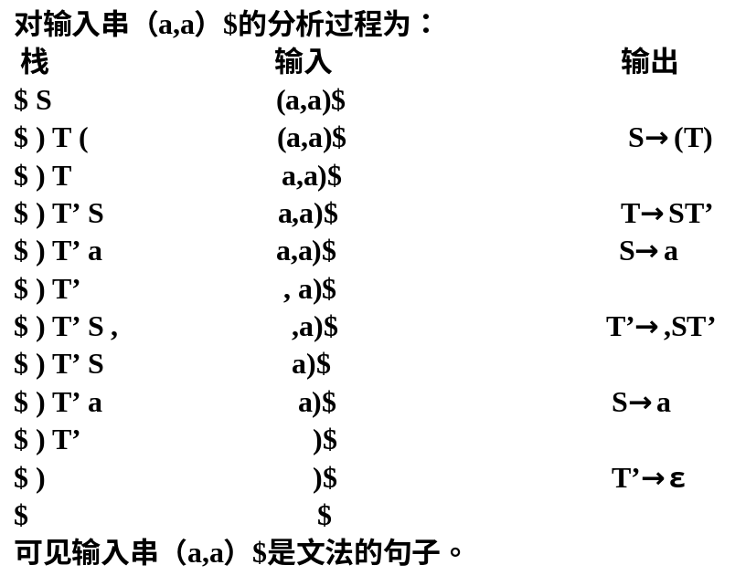

3. 文法：
A→aABe | a
B→Bb | d
（1）改写文法。
（2）判断改写后文法是否是LL(1)的，如果是，构造预测分析表。

Answer：
（1） 改写后文法为：
0) A→a A’ 1) A’→A B e
2) A’→ε 3) B→d B’
4) B’→b B’ 5) B’→ε

（2）
 | FIRST | FOLLOW
A | { a } | { $、d }
A’ | {ε、a} | {$、d}
B | { d } | { e }
B’ | {b、ε} | { e }

 | a | e | b | d | $
A | A→a A’
A’ | A’→A B e |  |  | A’→ε | A’→ε
B |  |  |  | B→d B’
B’ |  | B’→ε | B’→b B’

